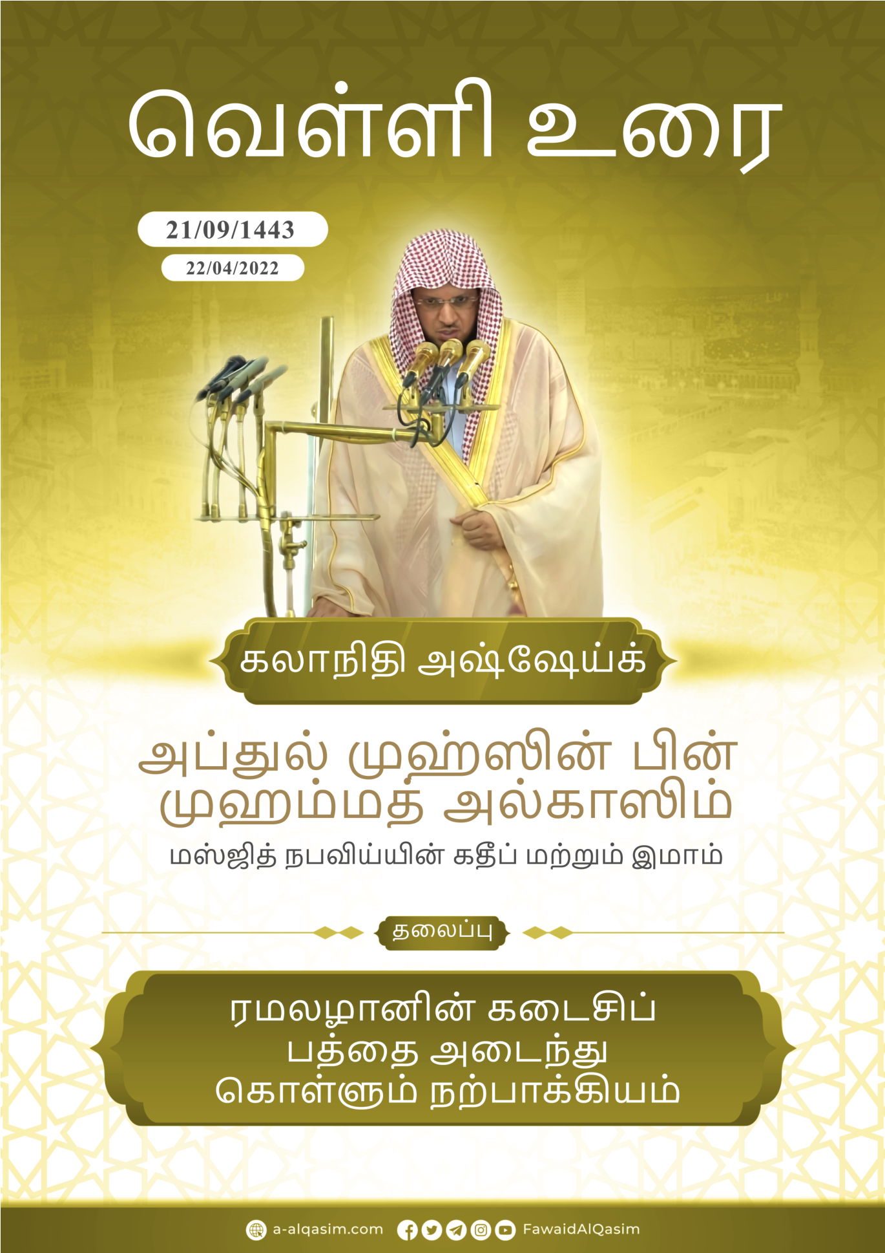
ரமழானின் கடைசிப் பத்தை அடைந்து கொள்ளும் நற்பாக்கியம;⁽⁾
نِعْمَةُ إِدْرَاكِ الْعَشْرِ الْأَوَاخِرِ مِنْ رَمَضَانَ
إنَّ الحمدَ للَّه، نحمده ونستعينه ونستغفره، ونعوذ باللَّه من شرور أنفسنا ومن سيِّئات أعمالنا، مَنْ يَهده اللَّه فلا مُضِلَّ له، ومن يُضلِلْ فلا هاديَ له، وأشهد أن لا إله إلَّا اللَّهُ وحده لا شريك له، وأشهد أنَّ محمداً عبدُه ورسوله، صلَّى اللَّه عليه وعلى آله وأصحابه وسلَّم تسليماً كثيرا.
புகழனைத்தும் அல்லாஹ்வுக்கே. அவனைப் புகழ்கின்றோம், அவனிடம் உதவிதேடுகின்றோம், மேலும் அவனிடம் பாவமண்ணிப்பும் தேடுகின்றோம். அல்லாஹ்விடம் எமது கெடுதிகளிலிருந்தும், எமது கெட்ட செயல்களிலிருந்தும் பாதுகாப்புத் தேடுகின்றோம். மேலும் அல்லாஹ் தனித்தவன், இனைதுனையற்றவன் என்றும், முஹம்மத் (ஸல்லல்லாஹ{ அலைஹி வஸல்லம்) அவர்கள் அல்லாஹ்வின் தூதர் என்றும் அடியார் என்றும் சாட்சிபகர்கின்றேன்.
அல்லாஹ், அவர்கள் மீதும் அவர்களின் தோழர்கள் மற்றும் அவர்களின் உறவினர்கள் மீதும் அதிகமாக ஸலாத்தும் ஸலாமும் சொல்லியருள்வானாக.
அல்லாஹ்வின் அடியார்களே! அல்லாஹ்வை உரியமுறையில் பயந்துகொள்ளுங்கள், இரகசிய மற்றும் பரகசிய நிலையிலும் அவனது கண்கானிப்பின் கீழ் இருங்கள்.
முஸ்லிம்களே!
நற்கிரிகைகளின் பருவகாலங்களை அடைந்துகொள்வது அல்லாஹ்வின் மிகப்பெரிய அருள்களில் ஒன்றாகும். ஓர் அடியான்¸ நற்செயல்களுக்கான நன்மை இரட்டிப்பாக்கப்படும் காலங்களை அடைந்துகொள்வது¸ அல்லாஹ் அவனுக்கு நலவை நாடியுள்ளான் என்பதற்கான அடையாளமாகும். ஓர் அடியானின் ஆயல் எவ்வளவு நீண்டாலும் அது குறுகியதே¸ ஆகவே நற்கிரிகைகளுக்காக பருவகாலங்களின் நன்மைகளை இரட்டிப்பாக்கி¸ அதிகமான கூலிகளைத்தரக்கூடிய சந்தர்ப்பங்கள் இருப்பது நீண்ட ஆயுலுக்கு சமனாக உள்ளது.
அல்லாஹ் மனிதர்களுக்குத் தேர்ந்தெடுத்துள்ள பருவகாலங்கள் வெவ்வேறு நிலைகளில் காணப்படுகின்றன¸ அவற்றின் ஆரம்ப நிலைகளில் ஏற்படும் குறைகளாலன்றி¸ அவற்றின் இறுதி நிலையில் ஏற்படும் முழுமையே கவனத்தில்கொள்ளப்படும்¸ ஏனெனில் செயல்கள் அவற்றின் இறுதியை வைத்தே கணிக்கப்படும்.
யார் ரமழானை அடைந்து¸ அதில் நோன்பு நோற்று¸ நின்று வணங்குவதற்கும் சந்தர்ப்பம் கிடைக்கின்றதோ¸ அவருக்கு¸ அதிகமான மனிதர்களுக்குக் கிடைக்காத சந்தர்ப்பம் கிடைக்கிறது. அவருக்கு கடைசிப்பத்தை அடைந்து கொள்ளும் பாக்கியம் கிடைத்தால் அவர் விஷேடமான ஒருவராகத்தான் இருக்க முடியும்¸ ஏனெனில் அவருக்கு நன்மையை அதிகப்படுத்திக்கொள்வதற்கான ஒரு சந்தர்ப்பம் வழங்கப்படுகின்றது¸ இன்னும் அந்நாட்களில் அவன் அவனது பாவங்களிலிருந்து மீழ்ச்சிபெற்று¸ விடுபட்டவற்றை மீளச்செய்து¸ போடுபோக்காக நடந்துகொண்ட விடயங்களை சரிசெய்துகொள்ளவும்¸ சுவனத்தில் அவனது படித்தரத்தை உயர்திக்கொள்ள முடியுமான நல்லமல்களைச் செய்யவும் முடியுமாகின்றது.
قال رسول الله صلى الله عليه وسلم: «رغم أنف رجل دخل عليه شهر رمضان، ثم انسلخ قبل أن يغفر له».
‘ஒரு மனிதன் ரமழான் மாதத்தை அடைந்தும்¸ அது முடிவடைய முன் அவனது பாவங்கள் மன்னிக்கப்படவில்லையோ அவன் அழிந்துவிட்டான்’ என நபி (ஸல்) அவர்கள் கூறினார்கள். (திர்மிதி).
ரமழானின் இறுதிப்பத்து அம்மாதத்தின் கிரீடமாவும்¸ மகுடமாகவும்¸ மிகச்சிறப்புக்குரிய காலமாகவும் விளங்குகிறது. அந்நாட்களில் செய்யப்படும் வணக்கும்¸ வருடத்தின் இதர நாட்களில் செய்யப்படும் வணக்கங்களைவிடச் சிறந்ததாகும்.
அம்மாதத்தில்தான்¸ அல்குர்ஆன் பூரணமாக முதல் வானுக்கு இறக்கப்பட்ட லைலதுல் கத்ர் எனும் இரவு உள்ளது.
ﱡﱥ ﱦ ﱧ ﱨ ﱩﱠ
97:1. நிச்சயமாக நாம் அதை (குர்ஆனை) கண்ணியமிக்க (லைலத்துல் கத்ர்) என்ற இரவில் இறக்கினோம்.
ﭐﱡﱫ ﱬ ﱭ ﱮ ﱯﱠ
97:2. மேலும் கண்ணியமிக்க இரவு என்ன என்பதை உமக்கு அறிவித்தது எது?
அவ்விரவு மகத்துவமான உயரிடத்தையுடையதாகும். இவ்விரவில் செய்யப்படும் அமலும்¸ அதற்குக் கிடைக்கும் நன்மையும்¸ லைலதுல் கத்ர் இல்லாத¸ ஆயிரம் மாதங்களில் செய்யப்படும் வணக்கத்தை விடச் சிறந்ததாகும். அவ்விரவில் செய்யப்படும் ஒரு தஸ்பீஹின் நன்மை¸ அனுமானிக்க முடியாது அளவு விசாலமானது¸ அவ்விரவில் நிறைவேற்றப்படும் ஒரு ரகஅத் தொழுகை பலவருட வணக்கத்துக்கு சமனானதாகும். யார் அவ்விரவில் ஏற்றுக்கொள்ளப்படக்கூடிய வணக்கத்தை செய்வதற்கு தௌபீக் செய்யப்படுகின்றாறோ¸ அவர் வணக்கத்திலேயே ஒரு நீண்ட ஆயுலைக்கடத்தியதைப் போன்ற பரக்கத்தை அடைந்துகொள்கின்றார்.
அவ்விரவில்தான் அல்லாஹ் படைப்பினங்களுக்கு மத்தியில் தீர்ப்பளிக்கின்றான்¸ அவர்களின் ஒரு வருடகால முன்னலப்பை நிர்னயிக்கின்றான்¸ அந்த அடிப்படையில் ஒரு வருடகாலத்தில் நடக்கவிருக்கும் விடயங்கள் அல்லவ்ஹ{ல் மஹ்பூழிலிருந்து எடுக்கப்பட்டு¸ எழுதும் வானவர்களிடம் ஒப்படைக்கப்படும்¸ அதில் படைப்பின்களின் ஆயல்¸ ரிஸ்க் இன்னும் ஏனைய விடயங்களும் காணப்படும்.
ﱡﱐ ﱑ ﱒ ﱓ ﱔ * ﱖ ﱗ ﱘ ﱠ
44:4. அதில் முக்கியமான ஒவ்வொரு விஷயங்களும் தீர்மானிக்கப்படுகிறது. 44:5. அக்கட்டளை நம்மிடமிருந்து வந்ததாகும்
இவ்விரவில்¸ அதிலுள்ள அதிகமாக பரக்கத்தின் காரணமாக¸ அல்லாஹ்வின் கட்டளைப்படி வானிலிருந்து அதிகமான வானவர்கள் இறங்குகின்றனர்.
ﱡ ﱸ ﱹ ﱺ ﱻ ﱼ ﱽ ﱾ ﱿ ﲀﱠ
97:4. அதில் மலக்குகளும், ஆன்மாவும் (ஜிப்ரீலும்) தம் இறைவனின் கட்டளையின் படி (நடைபெற வேண்டிய) சகல காரியங்களுடன் இறங்குகின்றனர்.
வானவர்கள்¸ அறிவைத்தேடும் மாணவர்கள் செய்வதைப் பொறுந்திக்கொண்டு¸ அவர்களை கௌரவப்படுத்துவதற்காக அவர்களின் இரக்கைகளை விரிப்பதைப்போன்றும்¸ இன்னும் அல்லாஹ் நினைவுபடுத்தப்படக்கூடிய இடங்களில் சுழ்ந்துகொள்வதைப்போன்றும்¸ அல்குர்ஆன் ஓதும்போது அவ்விடத்துக்கு இறங்குவதைப்போன்று – வானவர்கள் பரக்கத்தும் ரஹ்மத்தும் இறங்கும் போதும் இறங்குகின்றனர்.
லைலதுல் கத்ர் இரவில்¸ அதை உண்மைப்படுத்தி¸ அதன் நன்மையை எதிர்பார்த்து நின்று வணங்குவதனால்¸ அதற்குக் கூலியாக அவரது அனைத்துப் பாவங்களும் மன்னிக்கப்படுகின்றன.
قال ﷺ: «من قام ليلة القدر إيمانا واحتسابا غفر له ما تقدم من ذنبه» متفق عليه.
‘யார் விசுவாசத்துடனும்¸ நன்மையை எதிர்பார்த்தும் லைலதுல் கத்ரில் நின்று வணங்குகின்றாறோ அவரது முன்னைய பாவங்கள் மன்னிக்கப்படுகின்றன.’ என நபி (ஸல்) அவர்கள் கூறினார்கள். (புஹாரி¸ முஸ்லிம்) நின்று வணங்குதல் என்பது: தொழுதல்¸ பிரார்த்தனையில் ஈடுபடல்¸ திக்ர் செய்தல்¸ பாவமன்னிப்புத்தேடுதல் போன்ற வணக்கங்களை உள்வாங்கும். யார் அந்த இரவின் பரக்கத்தையும் நன்மையையும் இழக்கின்றாறோ அவரே உன்மையாக நன்மைகள் பறிக்கப்பட்டவர்.
இவ்விரவுக்கு உள்ள சிறப்பின் காரணமாக¸ அதை அடைந்துகொள்வதற்கு நபி (ஸல்) அவர்கள் கடைசிப் பத்தில் முயற்சித்ததுடன்¸ நபித்தோழர்களையும் அதன்பால் தூண்டினார்கள். குறித்த முயற்சி கடைசிப் பத்தின் ஒற்றைப்படவுள்ள நாட்களில் செய்யப்படுவது மிக ஏற்புடையது. நபி (ஸல்) லைலதுல் கத்ர் இரவைத் தேடுவதில் அதி கூடிய கவனம் செலுத்தியமையால்¸ ஆரம்பத்தில் ரமழானின் முதல் பத்திலும்¸ பிறகு இரண்டாம் பத்திலும் இஃதிகாபில் ஈடுபட்டார்கள்¸ அது கடைசிப் பத்திதான் என்பதை அறித்ததும்¸ கடைசிப்பத்தில் இஃதிகாபில் ஈடுபடக்கூடியவர்களாக இருந்தார்கள். (முஸ்லிம்)
நபி (ஸல்) அவர்கள் இப்பத்தில் அதிகமாக வணக்கத்தில் ஈடுபடக்கூடியவர்களாகவும்¸ கடுமையாக முயற்சிப்பவர்களாகவும் இருந்தார்கள். இவ்விரவுகளின் பெரும்பாளான பகுதிகளை தொழுகை¸ திக்ர்¸ துஆ மற்றும் பாவமன்னிப்புக் கேட்பதிலும் கழிக்கக்கூடியவர்களாக இருந்தார்கள். ‘றஸ{ல் (ஸல்) அவர்கள்¸ அடுத்த காலங்களில் செய்யாத முயற்சி¸ இப்பத்தில் செய்யக்கூடியவர்களாக இருந்தார்கள்’ என ஆஇஷா (றழி) அவர்கள் கூறினார்கள். நபி (ஸல்) அவர்கள் இப்பத்தில் உலக விடயங்களைக் குறைத்து¸ மனிதர்களை விட்டும் தூரமாகக்கூடியவர்களாகவும் இருந்தார்கள்¸ இவ்விரவுகளின் பரக்கத்துகளைப் பெற்று¸ அதன் நன்மைகளை அடைந்துகொள்வதற்காக அவரது குடுத்பத்தவர்களை விழிக்கச்செய்யக்கூடியவர்களாக இருந்தார்கள். ‘றஸ{ல் (ஸல்) அவர்கள் கடைசிப்பதத்தில் நுழைந்துவிட்டால்¸ இரவை உயிர்ப்பிப்பவர்களாகவும்¸ அவரது மனைவியரை கண்விழிக்கச் செய்யக்கூடியவர்களாகவும்¸ கடுமையாக முயற்சிக்கக்கூடியவர்களாகவும் இருந்தார்கள்’ என ஆஇஷா (றழி) அவர்கள் கூறுகின்றார்கள். (புஹாரி¸ முஸ்லிம்)
நபி (ஸல்) அவர்கள் ஒவ்வொரு வருடமும் இப்பத்தில்¸ அவரது மஸ்ஜிதில்¸ உளமுருக¸ தொடர்சியான இபாதத்துடன் இஃதிகாபில் ஈடுபட்டு லைலதுல் கத்ரை அடைய முயற்சிப்பார்கள். ‘நபி (ஸல்) அவர்கள்¸ அவர்கள் மரணிக்கும்வரை¸ ரமழானின் கடைசிப் பத்தில் இஃதிகாபில் ஈடுபடக்கூடியவர்களாக இருந்தார்கள்¸ அவர்களுக்குப் பின் அவர்களது மனைவிமார்கள் இஃதிகாபில் ஈடுபடக்கூடியவர்களாக இருந்தார்கள்.’ (புஹாரி¸ முஸ்லிம்) நபி (ஸல்) அவர்கள் இஃதிகாபில் ஈடுபட்டால்¸ அத்தியவசியத்தேவைகளுக்கு மாத்திரமே மஸ்ஜிதிலிருந்து வெளியேருவார்கள்¸ தலை முடியை சீவுவதற்காகத் தலையை வெளியே நீட்டுவார்கள்¸ ஆஇஷா (றழி) அவர்கள் சீவிவிடுவார்கள்¸ மஸ்ஜிதைவிட்டு வெளியேரமாட்டார்கள். (புஹாரி¸ முஸ்லிம்). நபி (ஸல்) அவர்கள் இஃதிகாபில் ஈடுபடுவதன் மூலமாக வேலைகளிலிருந்து தன்னைத் தூரமாக்கி¸ மனதை ஒருமுகப்படுத்தி¸ பிரார்த்தனை¸ திக்ர்¸ அல்லாஹ்வுடன் முனாஜாத்தில் ஈடுபடுவதையே நோக்காகக்கொண்டிருந்தார்கள்.
ரமழான் மாதத்தில் அறிமுகப்படுத்தப்பட்ட அனைத்து இபாதத்துக்களும்¸ அதன் இறுதிவரை நீடிக்கின்றன¸ அவை கடைசிப்பத்தில் நிறைவேற்றப்படுவது மிக முக்கியமானது¸ ஆகவே முஸ்லிம்கள் அவ்விடயத்தில் கவனம் செலுத்தி¸ பகலில் நோன்பு நோற்று¸ இரவு நேரத்தொழுகையை ஜமாஅத்துடன் நிறைவேற்றுவதில் அக்கரை செலுத்தவேண்டும்¸ ஏனெனில் ‘யார் இமாமுடன்¸ அவர் தொழுகையை முடிக்கும்வரை நின்று வணங்குகின்றாறோ¸ அவருக்கு அவ்விரவைப் பூரணமாக நின்று வணங்கிய கூலி வழங்கப்படும்’ (அஹ்மத்)
அந்நாட்களில் அதிகமான திக்ர்¸ துஆ¸ தொடர்சியாகக் அல் குர்ஆன் ஓதுதல்¸ மனிதர்களுக்கு தர்மங்கள் செய்து உபகாராம் செய்தல்¸ நோன்பாளிகளை நோன்பு திறக்கவைத்தல்¸ தேவையுடையவர்களின் தேவைகளை நிறைவேற்றுதல்¸ குடும்ப உறவுகளைச் சேர்ந்துநடத்தல்¸ பெற்றோர்களுக்குப் பணிவிடை செய்தல்¸ அயலவர்களுக்கு உபகாரம் செய்தல்¸ நன்மையை ஏவி¸ தீமையைத் தடுத்தல்¸ உம்ரா செய்தல் போன்ற வணக்கங்களில் ஈடுபடலாம். ரமழானில் உம்ரா செய்வது¸ நபி (ஸல்) அவர்களுடன் ஹஜ் செய்ததற்கு சமனாகும்.
எப்பொழுதும் உண்மையான தௌபாவுடனும்¸ படைத்தவனுடன் உள்ளத்தைத் தொடர்புபடுத்தி¸ அதைத் தூய்மைப்படுத்துவதிலும் கவனம் செலுத்தவேண்டும்¸ ஏனெனில் பழுதடைந்த உள்ளத்துடன் செய்யப்படும் வணக்கங்கள் பயனளிக்காது¸ அதேபோன்று உள்ளம் தூய்மையானதாகவும்¸ உற்புரம் சுத்தமானதாகவும் இல்லாமல் வணக்கத்துக்காக உடலால் செய்யப்படும் முயற்சியும் பயனற்றதே.
எமது முன்னோர்களில்¸ அதிகமாகத் தொழுகைகளில் ஈடுபட்டு¸ நோன்பு நோற்று¸ இரவு நேரங்களில் நின்று வணங்கக்கூடிய வணக்கசாலிகளும் இருந்திருக்கின்றனர்¸ வணக்கத்தில் அதைவிடக் கீழ் தரத்தில் இருந்தவர்களும் இருந்திருக்கின்றனர்¸ ஆனாலும் அவர்கள் அனைவரும் எப்போதும் உளத்தூய்மையில் கவனம் செலுத்தக்கூடியவர்களாகவும்¸ ஏகத்துவத்தை உறுதிப்படுத்தக்கூடியவர்களாகவும் இருந்திருக்கின்றனர். ‘நபி (ஸல்) அவர்களும்¸ அவர்களது நெருங்கிய நண்பர்களும் உளத்தூய்மையிலும் அதன் ஈடேற்றத்திலும் அதிக கவனம் செலுத்தினர்¸ இன்னும் உள்ளத்தை அல்லாஹ் வாக்களித்தவற்றை ஆசைகொள்ளச் செய்து¸ அழிகின்ற விடயங்களில் பற்றற்று இருக்கச்செய்து அல்லாஹ்வுடன் தொடர்புபடுத்தினர்.
இப்பத்து நாட்களின் சிறப்பு தொழுகையில் ஈடுபடுபவர்களுடன் மட்டும் மட்டுப்படுத்தப்பட்தல்ல¸ மாதவிடாய் மற்றும் மகப்பேற்றுப் பெண்களும் சுத்தம் நிபந்தனையிடப்படாத வணக்கங்களில் ஈடுபடலாம்¸ திக்ர் செய்தல்¸ துஆக் கேட்டல்¸ மனனமாக அல்குர்ஆனை ஓதுதல் போன்றன அதற்கு உதாரணமாகும்.
ஆயல் ஒரு மனிதனின் மூலதனம்> அவனது இருதயத்தில் ஆடிக்கொண்டுள்ள அவனது மூச்சு சென்றுவிட்டால் மீளவரமாட்டாது> சிறப்பு மிகு காலங்களில் ஒரு கணமேனும் வீனாக்குவது மிகப் பெரும் நஷ்டமாகும். ஆகவே இப்பத்தின் இரவிலோ பகலிலோ எந்நேரத்தையும் வீணடிக்கவேண்டாம்> அல்லாஹ் உங்களை வணக்கத்தில் ஈடுபடுவதையே காணட்டும்> வணக்கத்தில் ஈடுபட முடியாமல் போனாலும்> பாவத்திலிருந்து தூரமாகுங்கள்> பெரும்பாவங்களைப் பகிரங்கமாகச் செய்வதையும்> சிறுபாவங்களில் பொடுபோக்குத்தனமாக இருப்பதையும் நான் உங்களுக்கு எச்சரிக்கின்றேன். இன்னும் கடமைகளையும் கட்டளைகளை நிறைவேற்றுவதில் பொடுபோக்காக இருப்பதையும் நான் உங்களுக்கு எச்சரிக்கின்றேன்> ஓரிறைக் கொள்கையின் பின்னுள்ள மிகப் பெரும் கடமை: தொழுகையை அதற்குரிய நேரத்தில் நிறைவேற்றுவது. எல்லா நேரங்களிலும் தடுக்கப்பட்டவற்றிலிருந்து உங்களது உடலுருப்புக்களைப் பாதுகாத்துக் கொள்ளுங்கள்> ஸ{ன்னத்தான் தொழுகைகள்> திக்ர் செய்தல்> துஆ முதலினவற்றை அதிகப்படுத்துங்கள்> அல்லாஹ்வின் பேச்சாகிய அல்குர்ஆனை விரும்புங்கள்> அதனை ஒதுவதை அதிகப்படுத்துங்கள்
قال ﷺ: «اقرؤوا القرآن فإنه يأتي يوم القيامة شفيعا لأصحابه» رواه مسلم.
‘அல்குர்னை ஓதுங்கள்> ஏனெனில் மறுமைநாளில் அது> அதை ஓதுபவர்களுக்கு சிபாரிசு செய்யும்> என நபி (ஸல்) அவர்கள் கூறினார்கள். (முஸ்லிம்) அல்குர்ஆன்> ஸ{ன்னாவில் வந்த பிரார்த்தளைகள் தேடி ஓதுங்கள்> அவை அங்கீகரிக்கப்பட மிகத் தகுதியானவை.
யார் இம்மாதத்தின் ஆரம்பத்தை சரியாகப் பயன்படுத்தவில்லையோ> அவர் அதன் எஞ்சிய காலத்தை சரியாகப் பயன்படுத்துவதற்கான நடவடிக்கைகளை எடுக்கலாம்> அப்படியானவர்கள்: அல்லாஹ்விடம் உதவிதேடுங்கள்> நிராசை கொள்ளவேண்டாம்> சோம்பல்பட வேண்டாம்> பிற்படுத்த வேண்டாம்> இம்மாதத்தில் எஞ்சிய பகுதியியை நல்ல முறையில் பயன்படுத்தி> அமல்கள் செய்து> விடுபட்ட காலத்தை மீட்டெடுக்க முயற்சி செய்யுங்கள்.
ﱡﱂ ﱃ ﱄ ﱅ ﱆ ﱇ ﱈ ﱉ ﱊ ﱋ ﱌﱠ
3:133. இன்னும் நீங்கள் உங்கள் இறைவனின் மன்னிப்பைப் பெறுவதற்கும்> சுவனபதியின் பக்கமும் விரைந்து செல்லுங்கள்; அதன் (சுவனபதியின்) அகலம் வானங்கள், பூமியைப் போலுள்ளது; அது பயபக்தியுடையோருக்காகவே தயார் செய்து வைக்கப்பட்டுள்ளது.
இரண்டாவது உரை
الحمد لله على إحسانه، والشكر له على توفيقه وامتنانه، وأشهد أن لا إله إلا الله وحده لا شريك له تعظيما لشأنه، وأشهد أن نبينا محمداً عبده ورسوله، صلى الله عليه وعلى آله وأصحابه وسلم تسليماً مزيداً.
முஸ்லிம்களே¸ யார் இஃதிகாபில் ஈடுபடவிரும்புகின்றாறோ¸ அவர் அதற்குரிய ஒழுங்குகளைக் கடைபிடிக்கவேண்டும். நாவைப்பாதுகாத்தல்¸ பார்வையைத் தாழ்துதல்¸ நோவினை செய்வதைத் தவிர்த்தல்¸ நேரத்தைப் பயன்படுத்துதல்¸ உள்ளத்தைத் தூய்மைப்படுத்துதல்¸ பாவமன்னிப்பு¸ துஆ¸ திக்ர்¸ வணக்களில் ஈடுபாடுகாட்டுதல்¸ வீனான பேச்சுக்களைத் தவிர்த்தல் போன்றன அதன் மிக முக்கிய ஒழுங்குகளாகும். இஃதிகாப் என்றால்: உள்ளத்தை அல்லாஹ்வின் மீது இருத்தி¸ இனைத்து¸ அவனுடன் தனிமைப்படுத்தி¸ படைப்புக்களுடனுள்ள தொடர்புகளைத் துண்டித்து¸ அல்லாஹ்வுடன் மட்டும் தொடர்பு வைத்தலாகும்¸ இதன் மூலமாக ஓர் அடியான் நிறைந்த உள்ளத்துடன்¸ பலதரப்பட்ட வணக்கங்களைச் செய்து லைலதுல் கத்ருடைய இரவை அடைந்து கொள்ள ஏதுவாக இருக்கும்
அல்லாஹ்வை அதிகமாக திக்ர் செய்யுங்கள்¸ அதுவே வெற்றிக்கான வழி¸ அல்லாஹ் கூறுகின்றான்:
ﱡﱢ ﱣ ﱤ ﱥ ﱦﱠ
62:10. அன்றியும், நீங்கள் வெற்றியடையும் பொருட்டு, அல்லாஹ்வை அதிகமதிகம் தியானம் செய்யுங்கள்.
ரமழான் மாதத்தை பாவமன்னிப்பைத் தேடியவர்களாகவும்¸ அதில் செய்யப்படும் நல்லமல்களை ஏற்றுக்கொள்ளும்படி அல்லாஹ்விடம் கேட்பவர்களாகவும் நிறைவுசெய்யுங்கள். நல்லமல்கள் செய்தோம் என்ற தற்பெருமையை உள்ளத்திலிருந்து அகற்றிவிடுங்கள்¸ ஏனெனில் அது உள்ளத்தை மாசுபடுத்தக்கூடியது.
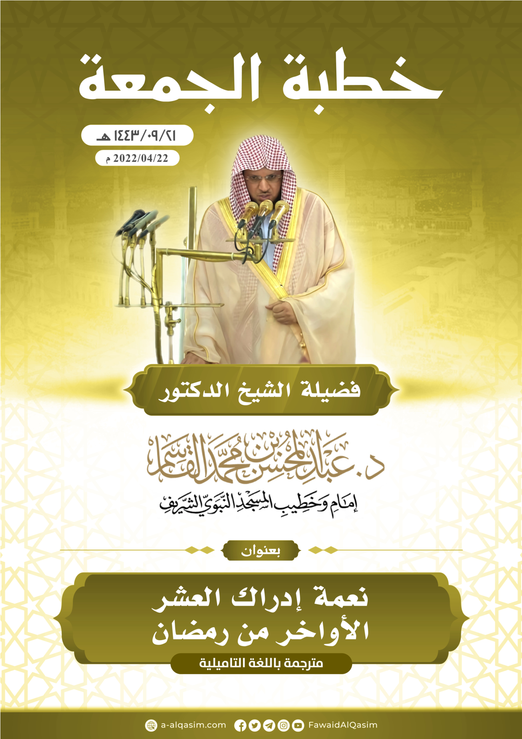

(?) - அல் மஸ்ஜிதுந்நபவியில் 21-09-1443 (23-04-2022) அன்று நிகழ்த்தப்பட்ட ஜும்ஆ உரை - மூலம்: கலாநிதி அப்துல் முஹ்ஸின் பின் முஹம்மத் அல்காஸிம் - தமிழில்: கலாநிதி எம். எச். எம். அஸ்ஹர்

